CORRECTION

Mathématique : L10. Construire des carrés et des rectangles

Exercice 8 :  On a commencé à tracer les rectangles ABCD et FGHE.  Termine la construction. | Correction  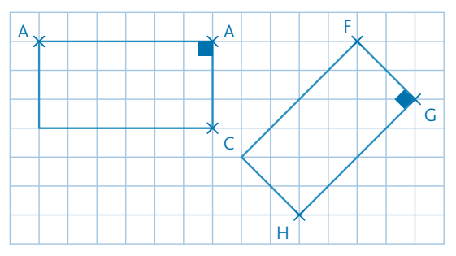
Exercice 10 :
1 / Construis deux rectangles dont les côtés mesurent 8 cm et 4 cm sur papier uni. Découpe-les puis superpose-les comme sur le modèle
2 / Combien mesure un côté de la figure orange. Comment s’appelle cette figure ?
Correction
Le côté de la figure obtenue mesure 4 cm. La figure obtenue est un carré.

